南京诺方风机有限公司
公司简介：南京诺方风机有限公司是专业生产特种风机的专业厂家，主要配套于工业炉、干燥行业。多年来从事技术开发，拥有良好的机械设备，检测手段完善，生产经验丰富，并能根据客户要求设计和检测各类风机的技术性能。

W-T8系列高温离心式风机
图片参照：

安装尺寸参照：
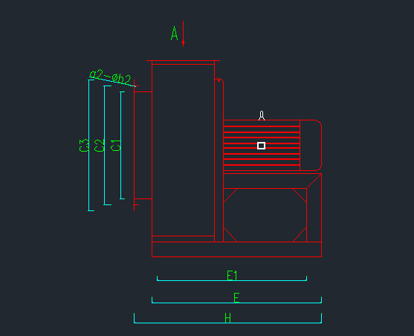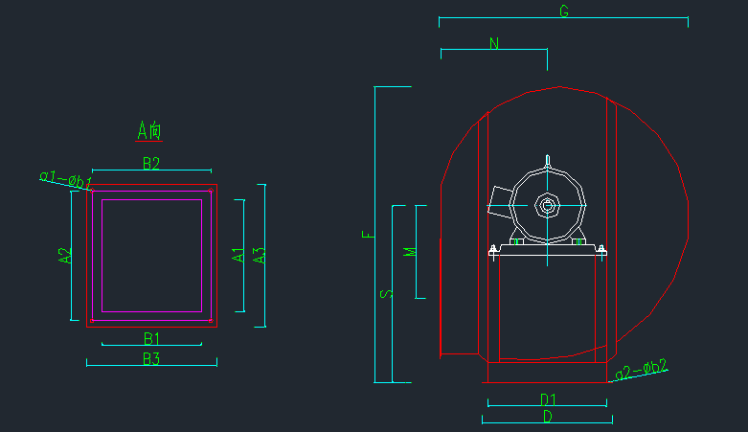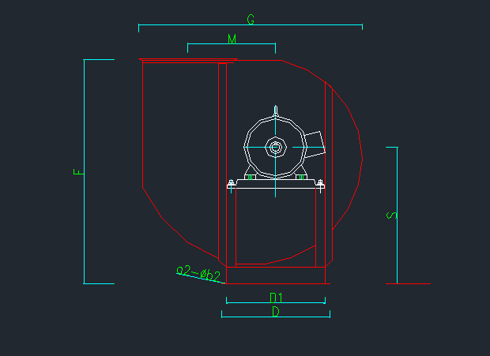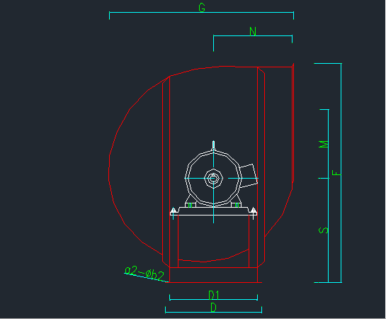
产品特点：此系列风机是在G6常规系列上进行改进的一种可耐高温的新型风机，采用耐高温电机，耐高温材料制作而成，工作温度在650℃以下，具有运动可靠，在高温下可安全连续运转，体积小，维护方便等优点。
用途：适用于中小型炉体冷却，退火炉，热处理炉的热风循环。
产品参数：
型号 | 流量 | 风压 | 功率 | 转速
W-T8-0.75A | 1100-1400 | 750-650 | 0.75 | 2830
W-T8-1.1AⅠ | 1600-2200 | 930-820 | 1.1 | 2830
W-T8-1.1AⅡ | 2900-5400 | 620-410 | 1.1 | 1400
W-T8-1.5AⅠ | 1900-3500 | 1200-910 | 1.5 | 2840
W-T8-1.5AⅡ | 3500-6500 | 670-470 | 1.5 | 1400
W-T8-2.2AⅠ | 2500-4800 | 1400-980 | 2.2 | 2840
W-T8-2.2AⅡ | 3600-6800 | 720-500 | 2.2 | 1420
W-T8-3AⅠ | 3000-5200 | 1570-1100 | 3 | 2800
W-T8-3AⅡ | 6500-12000 | 1050-720 | 3 | 1420
W-T8-4AⅠ | 4100-7200 | 1800-1200 | 4 | 2880
W-T8-4AⅡ | 7600-13500 | 1100-830 | 4 | 1440
W-T8-5.5AⅠ | 4500-7600 | 2000-1450 | 5.5 | 2900
W-T8-5.5AⅡ | 10500-19400 | 960-600 | 5.5 | 1440
W-T8-7.5AⅠ | 5700-10500 | 2500-1600 | 7.5 | 2900
W-T8-7.5AⅡ | 8200-16000 | 1400-1100 | 7.5 | 1400
W-T8-11AⅠ | 8600-14000 | 3420-2160 | 11 | 2930
W-T8-11AⅡ | 17000-22000 | 1060-980 | 11 | 1460
W-T8-15AⅠ | 9500-16500 | 3800-2600 | 15 | 2930
W-T8-15AⅡ | 20000-25000 | 1600-1320 | 15 | 1460
注：如买方需要，外可加保温层，外形尺寸可以另索取。

型号 | 出风口 |  |  |  |  |  |  | 进风口
型号 | A1 | A2 | A3 | B1 | B2 | B3 | a1-Φb1 | C1 | C2 | C3 | a2-Φb2
W-T8-0.75A | 225 | 261 | 285 | 156 | 190 | 216 | 10-Φ8.5 | Φ220 | Φ255 | Φ280 | 6-Φ9.5
W-T8-1.1AⅠ | 224 | 255 | 284 | 196 | 228 | 256 | 12-Φ8.5 | Φ250 | Φ285 | Φ320 | 6-Φ9.5
W-T8-1.1AⅡ | 360 | 410 | 440 | 315 | 360 | 395 | 18-Φ9.5 | Φ420 | Φ470 | Φ500 | 12-Φ9.5
W-T8-1.5AⅠ | 256 | 285 | 316 | 224 | 255 | 284 | 12-Φ9.5 | Φ300 | Φ340 | Φ380 | 8-Φ9.5
W-T8-1.5AⅡ | 400 | 450 | 480 | 350 | 400 | 430 | 20-Φ9.5 | Φ480 | Φ530 | Φ560 | 12-Φ9.5
W-T8-2.2AⅠ | 255 | 285 | 315 | 220 | 252 | 280 | 12-Φ9.5 | Φ300 | Φ340 | Φ380 | 8-Φ9.5
W-T8-2.2AⅡ | 400 | 450 | 480 | 350 | 400 | 430 | 20-Φ9.5 | Φ480 | Φ530 | Φ560 | 12-Φ9.5
W-T8-3AⅠ | 292 | 336 | 372 | 259 | 308 | 339 | 16-Φ9.5 | Φ360 | Φ400 | Φ440 | 8-Φ9.5
W-T8-3AⅡ | 400 | 435 | 460 | 356 | 385 | 416 | 20-Φ9.5 | Φ450 | Φ550 | Φ575 | 12-Φ9.5
W-T8-4AⅠ | 320 | 352 | 380 | 286 | 316 | 346 | 16-Φ9.5 | Φ380 | Φ440 | Φ470 | 12-Φ9.5
W-T8-4AⅡ | 480 | 522 | 560 | 420 | 456 | 500 | 24-Φ9.5 | Φ580 | Φ630 | Φ660 | 16-Φ9.5
W-T8-5.5AⅠ | 320 | 368 | 400 | 286 | 328 | 366 | 16-Φ9.5 | Φ380 | Φ440 | Φ470 | 12-Φ9.5
W-T8-5.5AⅡ | 480 | 510 | 540 | 420 | 456 | 480 | 24-Φ9.5 | Φ600 | Φ650 | Φ690 | 16-Φ9.5
W-T8-7.5AⅠ | 363 | 410 | 443 | 321 | 360 | 401 | 18-Φ9.5 | Φ420 | Φ470 | Φ500 | 12-Φ9.5
W-T8-7.5AⅡ | 695 | 735 | 775 | 486 | 528 | 566 | 28-Φ10.5 | Φ600 | Φ660 | Φ720 | 16-Φ10.5
W-T8-11AⅠ | 400 | 440 | 480 | 350 | 390 | 430 | 20-Φ9.5 | Φ480 | Φ580 | Φ630 | 16-Φ9.5
W-T8-11AⅡ | 765 | 810 | 845 | 560 | 602 | 640 | 32-Φ10.5 | Φ700 | Φ780 | Φ820 | 20-Φ10.5
W-T8-15AⅠ | 420 | 460 | 500 | 350 | 390 | 430 | 20-Φ9.5 | Φ480 | Φ580 | Φ630 | 16-Φ10.5
W-T8-15AⅡ | 780 | 846 | 880 | 560 | 616 | 660 | 32-Φ10.5 | Φ760 | Φ840 | Φ880 | 20-Φ10.5

地脚尺寸 |  |  |  |  | F |  |  | G |  | H | M | N | S
D | D1 | E | E1 | a3-Φb3 | 0° | 90° | 180° | 0°/180° | 90° | H | M | N | 0° | 90° | 180°
350 | 320 | 480 | 420 | 4-Φ11 | 585 | 513 | 590 | 470 | 540 | 530 | 178 | 213 | 365 | 300 | 270
350 | 320 | 520 | 460 | 4-Φ11 | 623 | 547 | 607 | 502 | 561 | 570 | 185 | 227 | 389 | 320 | 280
400 | 370 | 660 | 600 | 4-Φ13 | 833 | 770 | 858 | 705 | 801 | 725 | 248 | 320 | 500 | 450 | 390
360 | 320 | 560 | 500 | 4-Φ13 | 694 | 629 | 714 | 577 | 658 | 610 | 226 | 259 | 420 | 370 | 330
460 | 420 | 720 | 660 | 4-Φ13 | 975 | 865 | 1005 | 800 | 940 | 770 | 320 | 345 | 595 | 520 | 445
380 | 345 | 590 | 530 | 4-Φ13 | 692 | 620 | 690 | 554 | 647 | 640 | 227 | 240 | 430 | 380 | 305
460 | 420 | 750 | 690 | 4-Φ13 | 1030 | 930 | 1050 | 860 | 990 | 810 | 340 | 380 | 620 | 550 | 470
390 | 355 | 660 | 600 | 4-Φ13 | 770 | 708 | 793 | 645 | 738 | 720 | 242 | 278 | 460 | 430 | 365
460 | 420 | 760 | 700 | 4-Φ13 | 1052 | 908 | 1045 | 854 | 992 | 820 | 350 | 368 | 640 | 540 | 465
440 | 410 | 740 | 680 | 4-Φ13 | 851 | 730 | 845 | 801 | 680 | 790 | 280 | 285 | 520 | 445 | 375
560 | 520 | 870 | 800 | 4-Φ13 | 1242 | 1037 | 1252 | 974 | 1194 | 950 | 422 | 392 | 750 | 645 | 550
480 | 435 | 800 | 700 | 4-Φ15 | 841 | 735 | 852 | 670 | 793 | 865 | 272 | 285 | 520 | 450 | 380
560 | 520 | 930 | 800 | 4-Φ15 | 1242 | 1050 | 1240 | 977 | 1182 | 1010 | 420 | 395 | 750 | 655 | 550
500 | 450 | 830 | 730 | 4-Φ15 | 951 | 855 | 977 | 783 | 908 | 895 | 315 | 345 | 580 | 510 | 440
675 | 615 | 1030 | 900 | 4-Φ15 | 1310 | 1157 | 1348 | 1074 | 1265 | 1130 | 360 | 457 | 793 | 700 | 600
560 | 510 | 960 | 860 | 4-Φ15 | 1055 | 975 | 1080 | 890 | 1000 | 1020 | 340 | 405 | 635 | 570 | 500
 |  |  |  |  | 1604 | 1400 | 1604 | 1299 | 1508 | 1020 | 432 | 525 | 950 | 875 | 750
560 | 510 | 960 | 860 | 4-Φ15 | 1132 | 1033 | 1161 | 944 | 1082 | 1020 | 380 | 418 | 680 | 615 | 530
 |  |  |  |  | 1665 | 1430 | 1660 | 1330 | 1660 | 1020 | 480 | 570 | 1025 | 860 | 740

